CONSTANCIA NOTIFICACIÓN PERSONAL

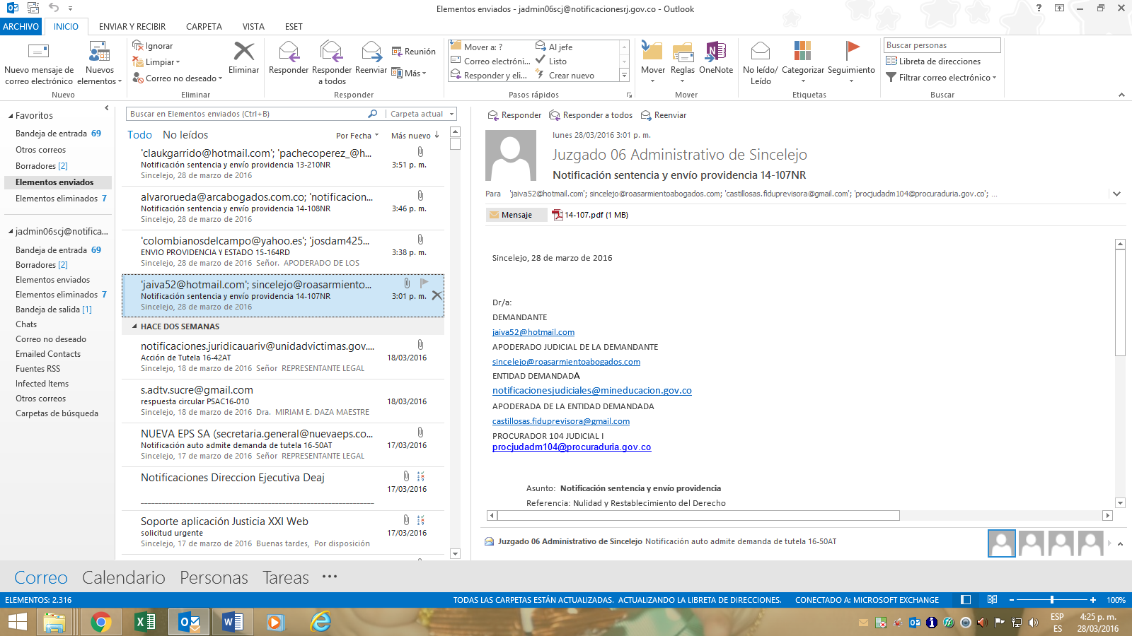

ACUSE RECIBO NOTIFICACIÓN PERSONAL

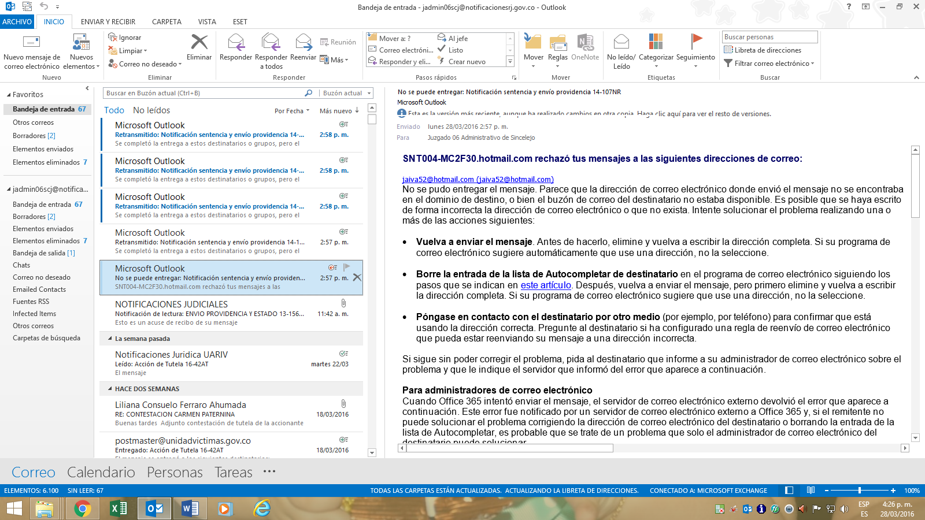

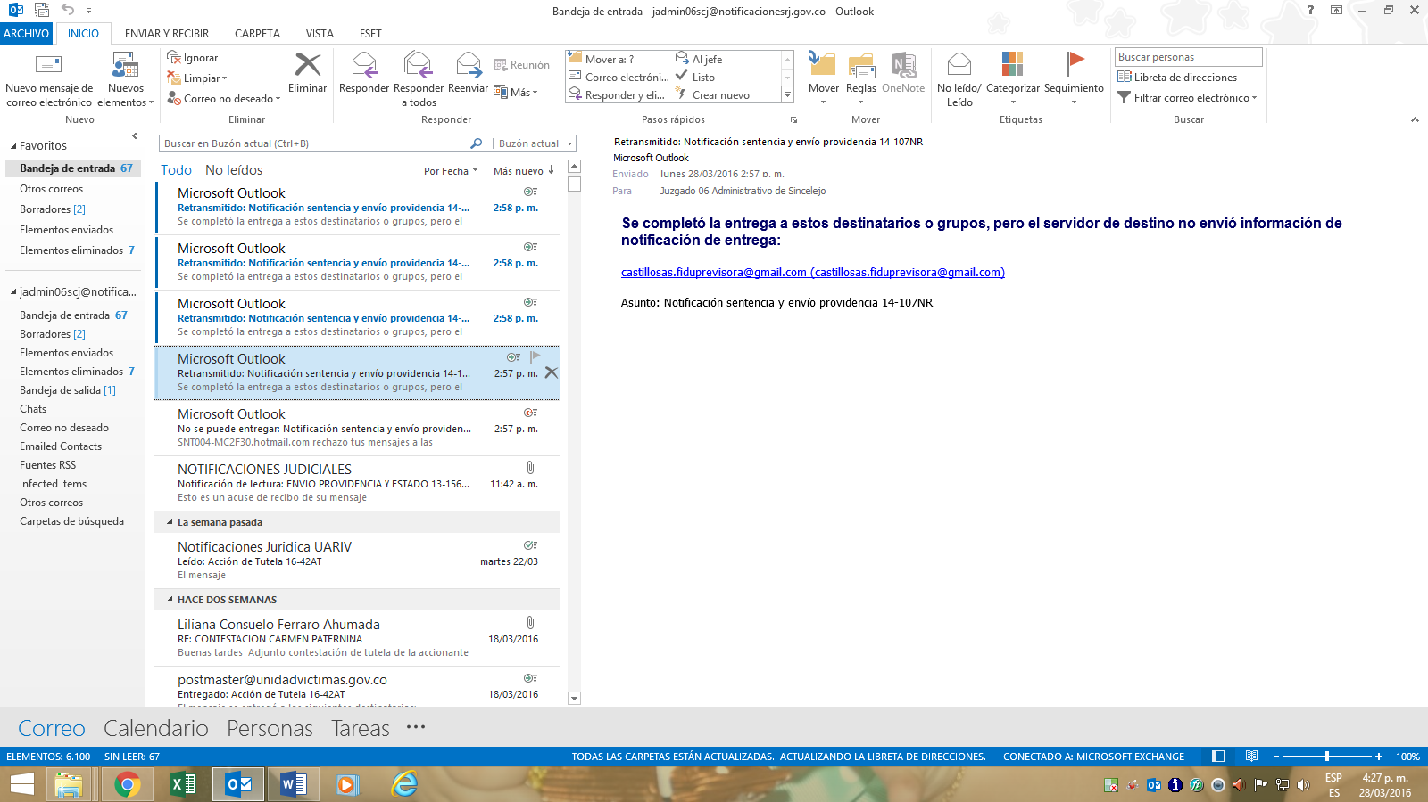

ACUSE RECIBO NOTIFICACIÓN PERSONAL

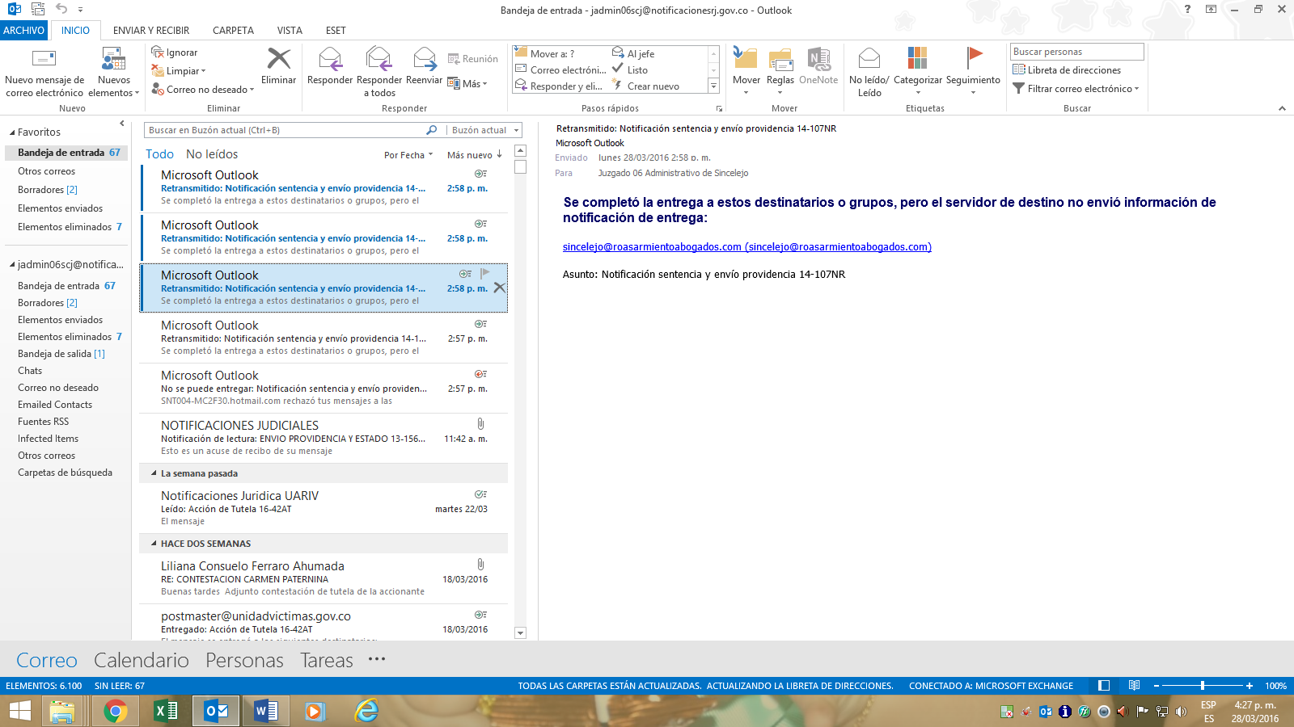

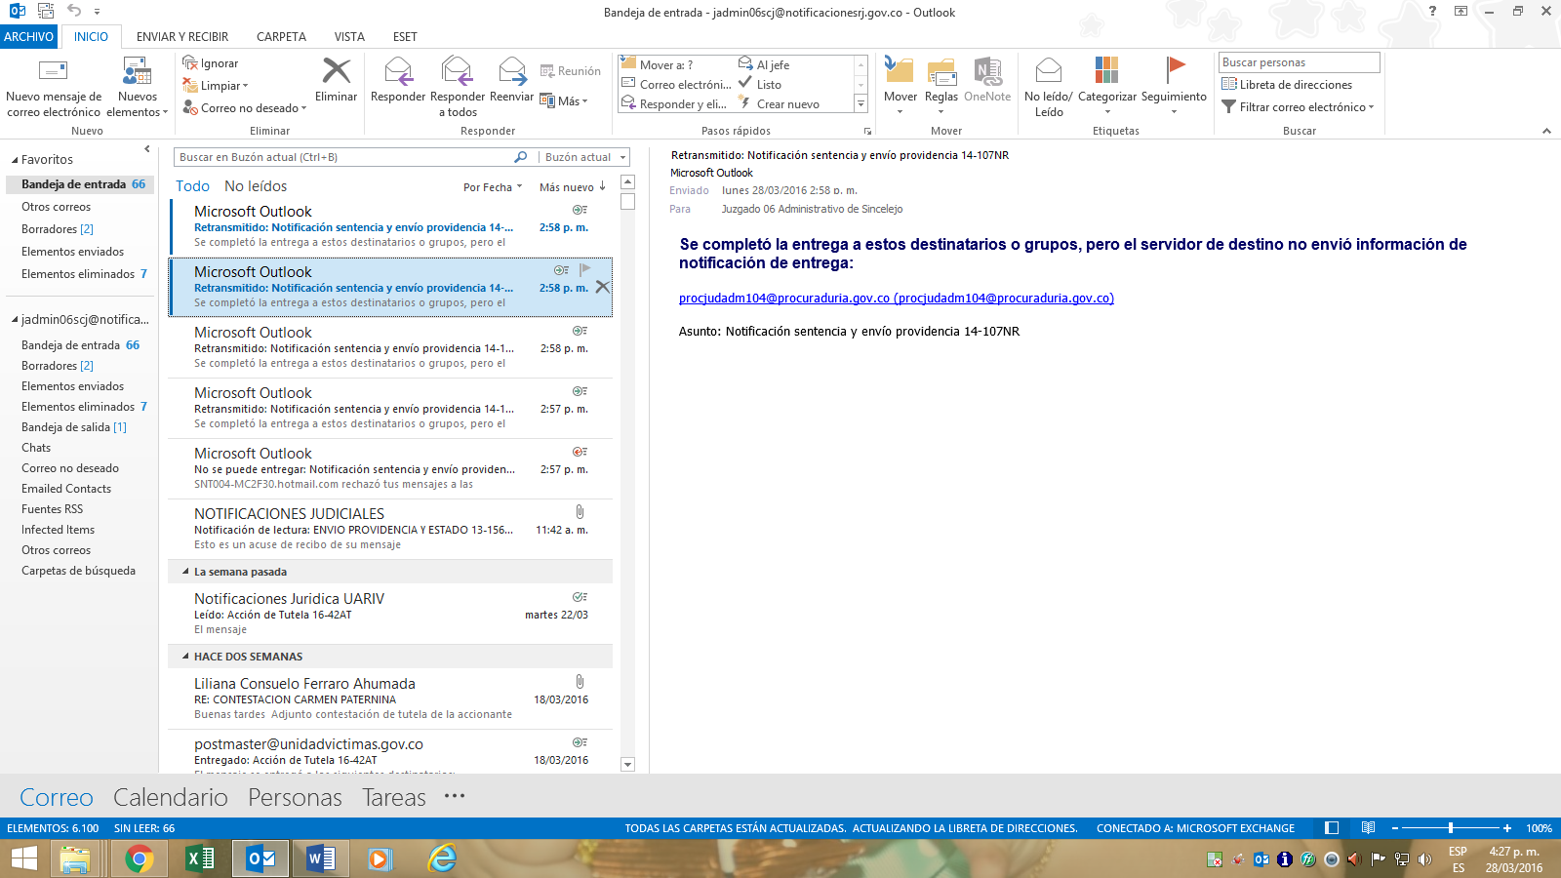

ACUSE RECIBO NOTIFICACIÓN PERSONAL

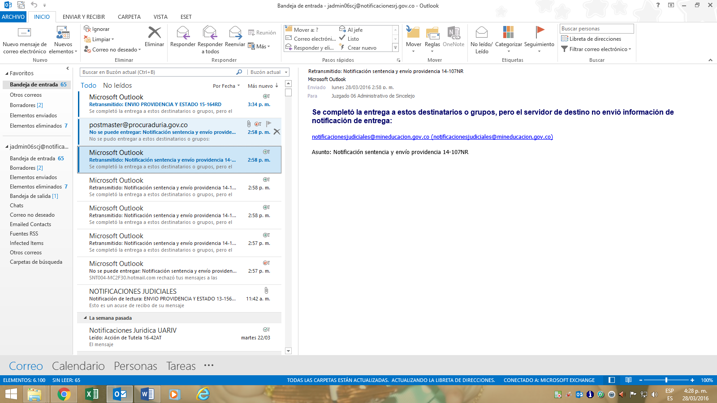

CONSTANCIA NOTIFICACIÓN PERSONAL

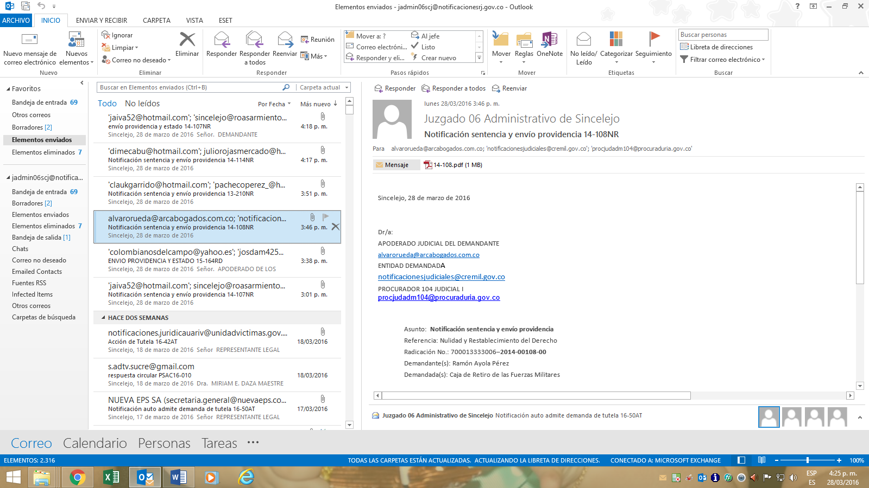

ACUSE RECIBO NOTIFICACIÓN PERSONAL

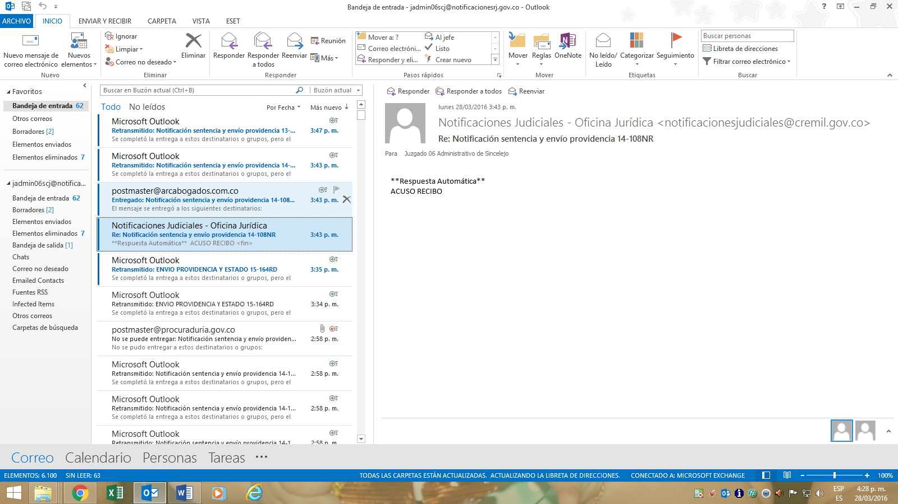

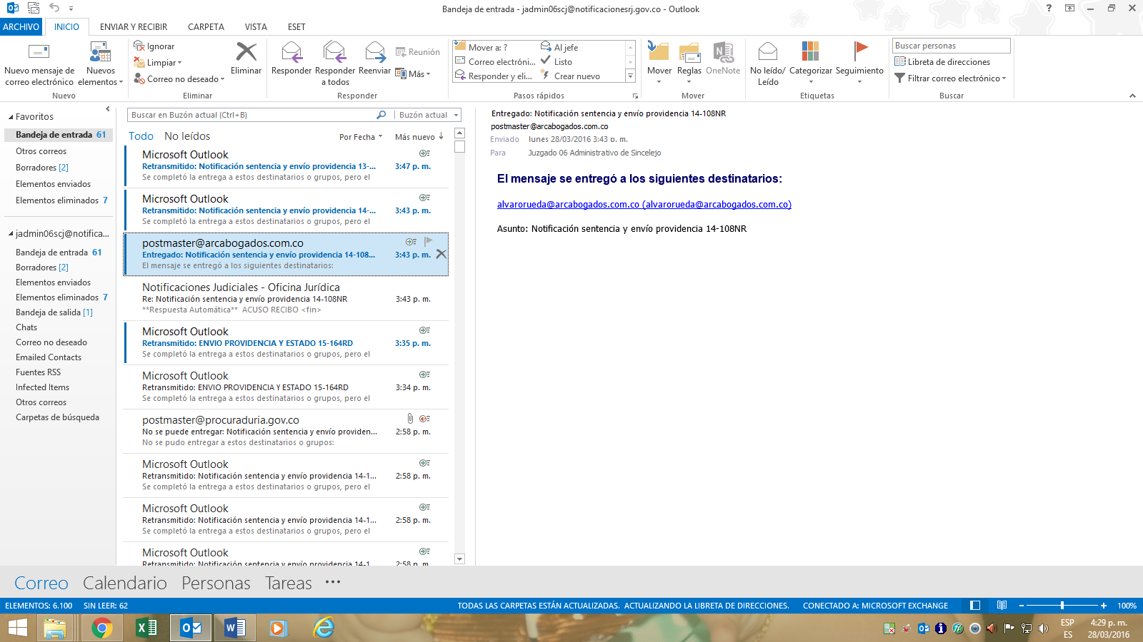

ACUSE RECIBO NOTIFICACIÓN PERSONAL

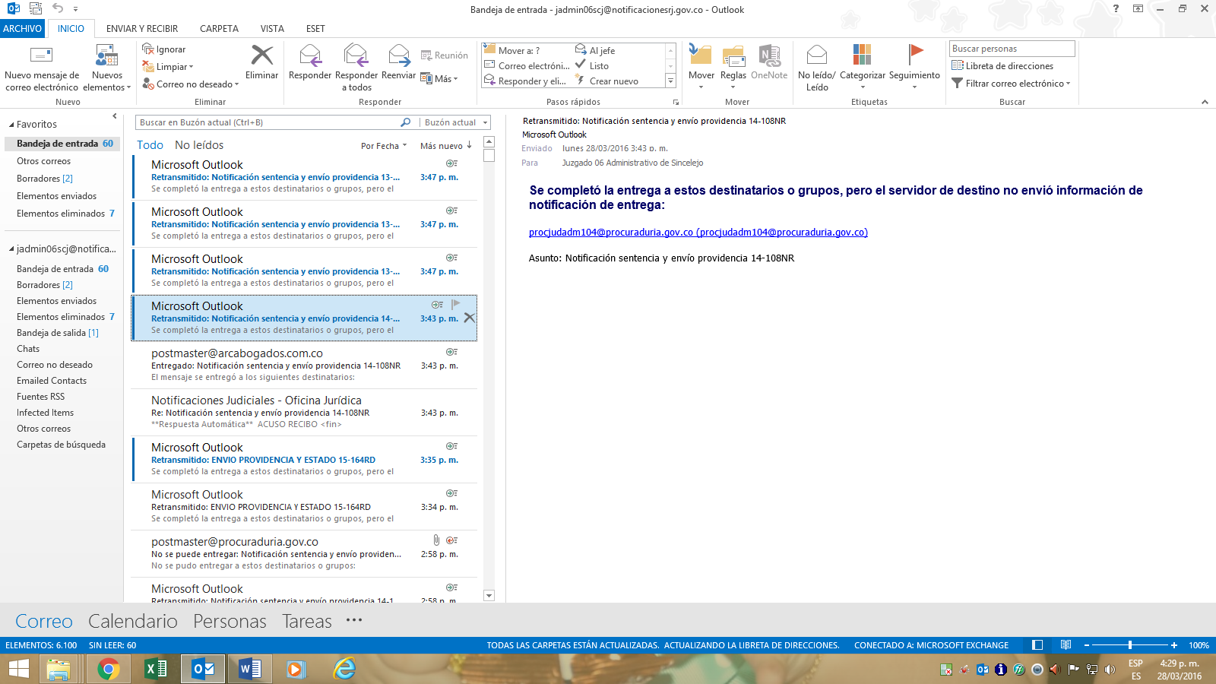

CONSTANCIA NOTIFICACIÓN PERSONAL

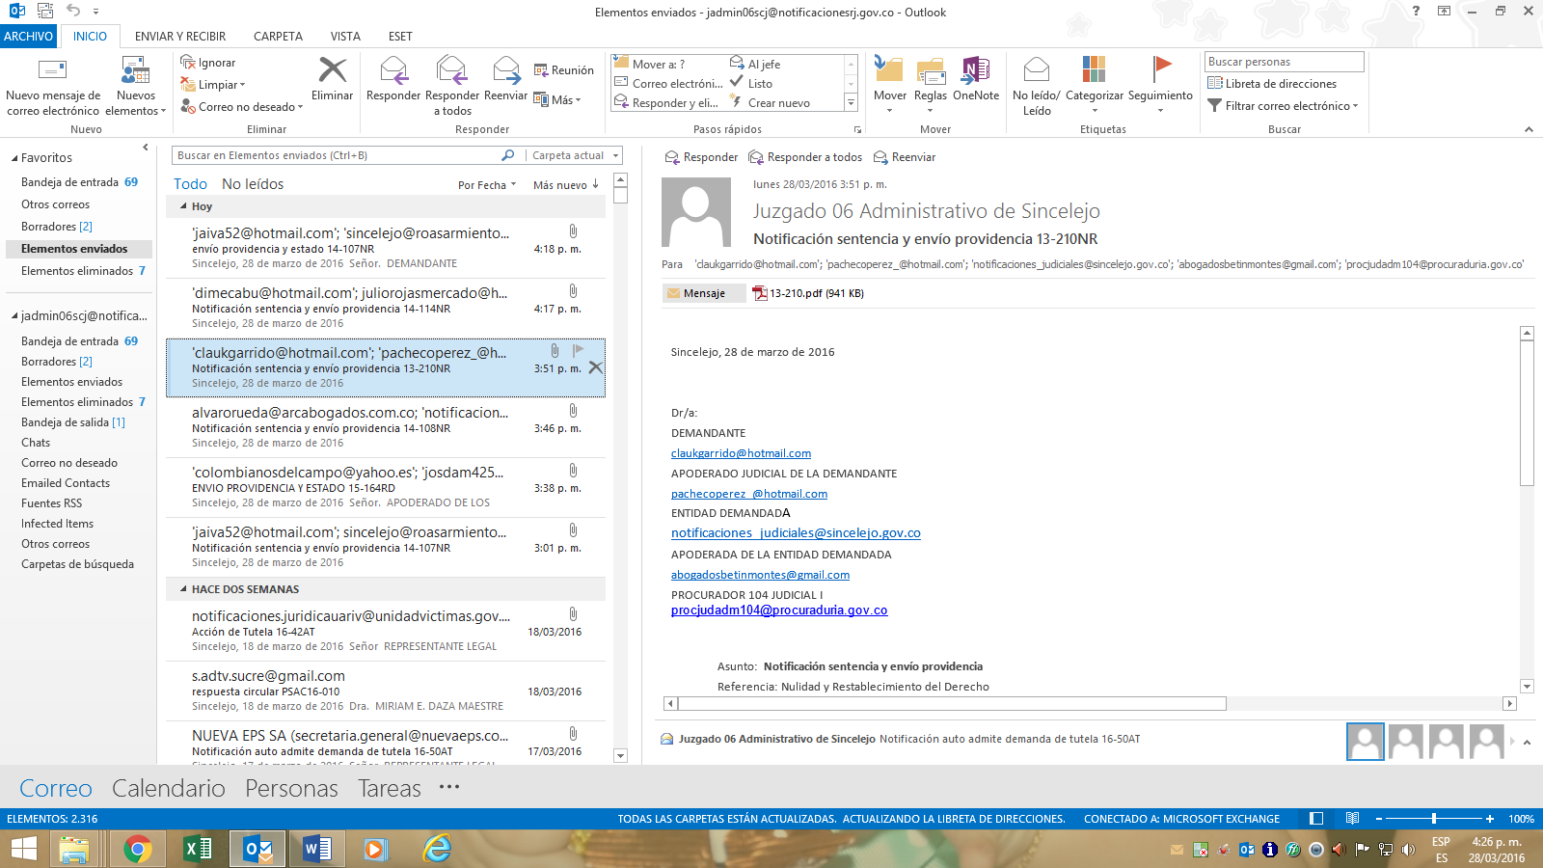

ACUSE RECIBO NOTIFICACIÓN PERSONAL

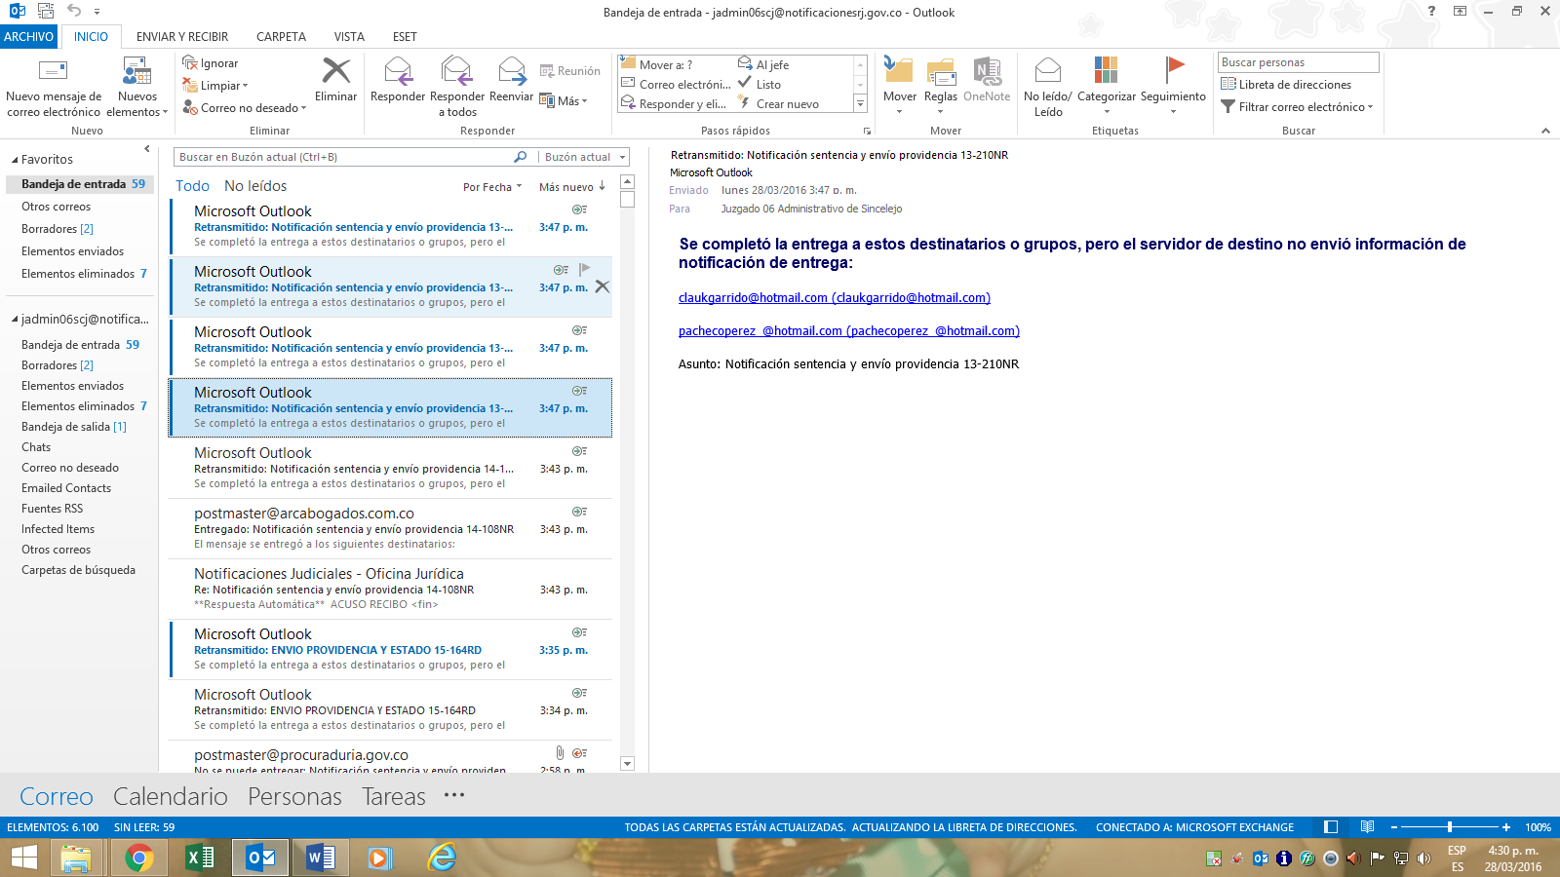

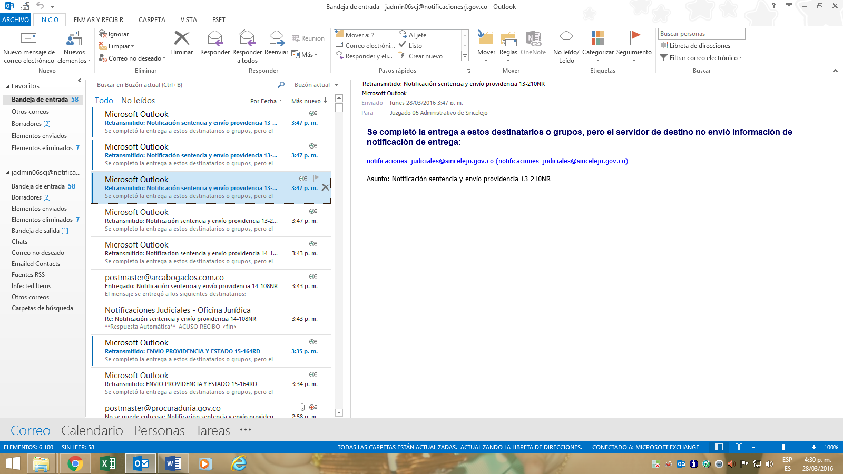

ACUSE RECIBO NOTIFICACIÓN PERSONAL

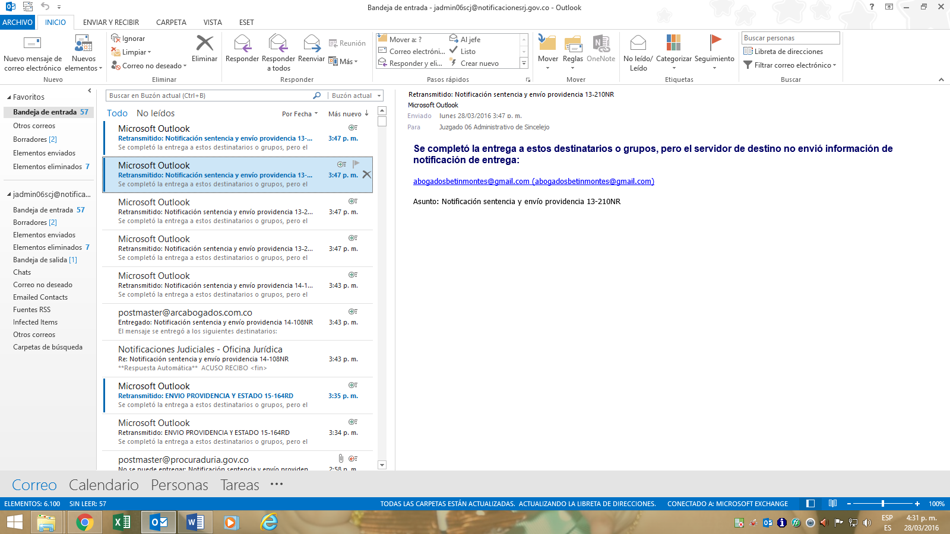

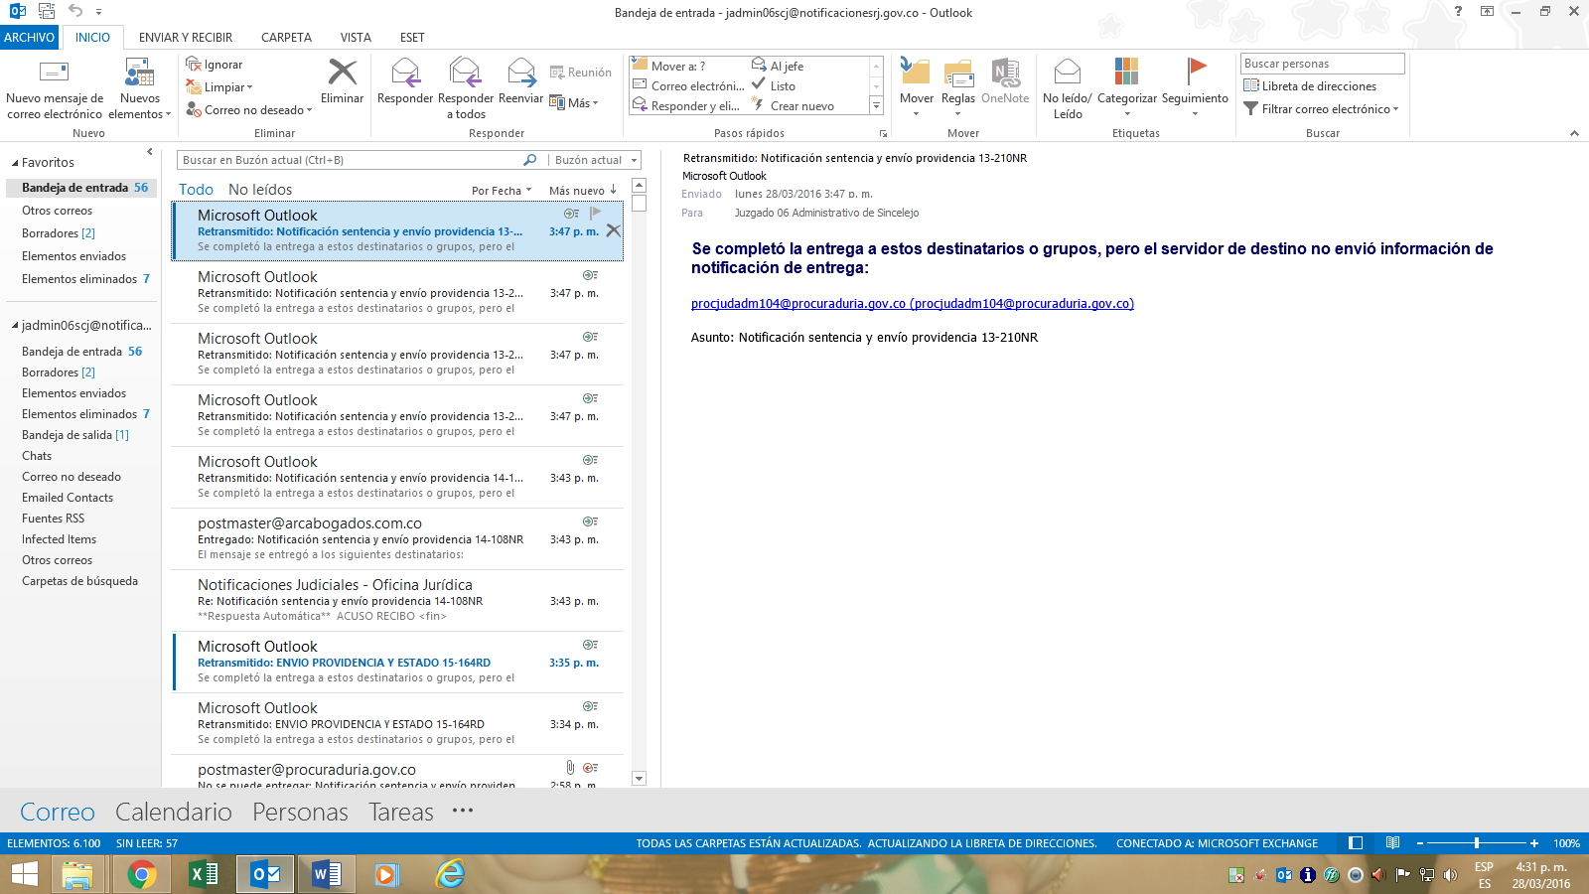

CONSTANCIA NOTIFICACIÓN PERSONAL

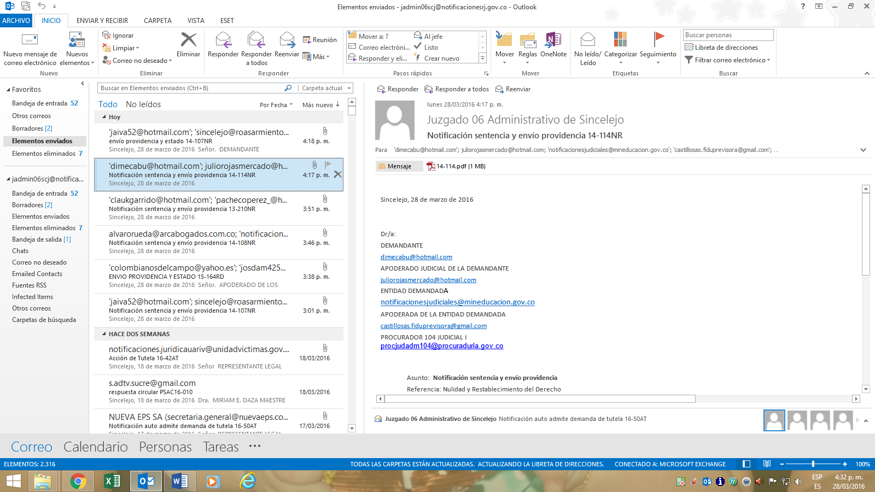

ACUSE RECIBO NOTIFICACIÓN PERSONAL

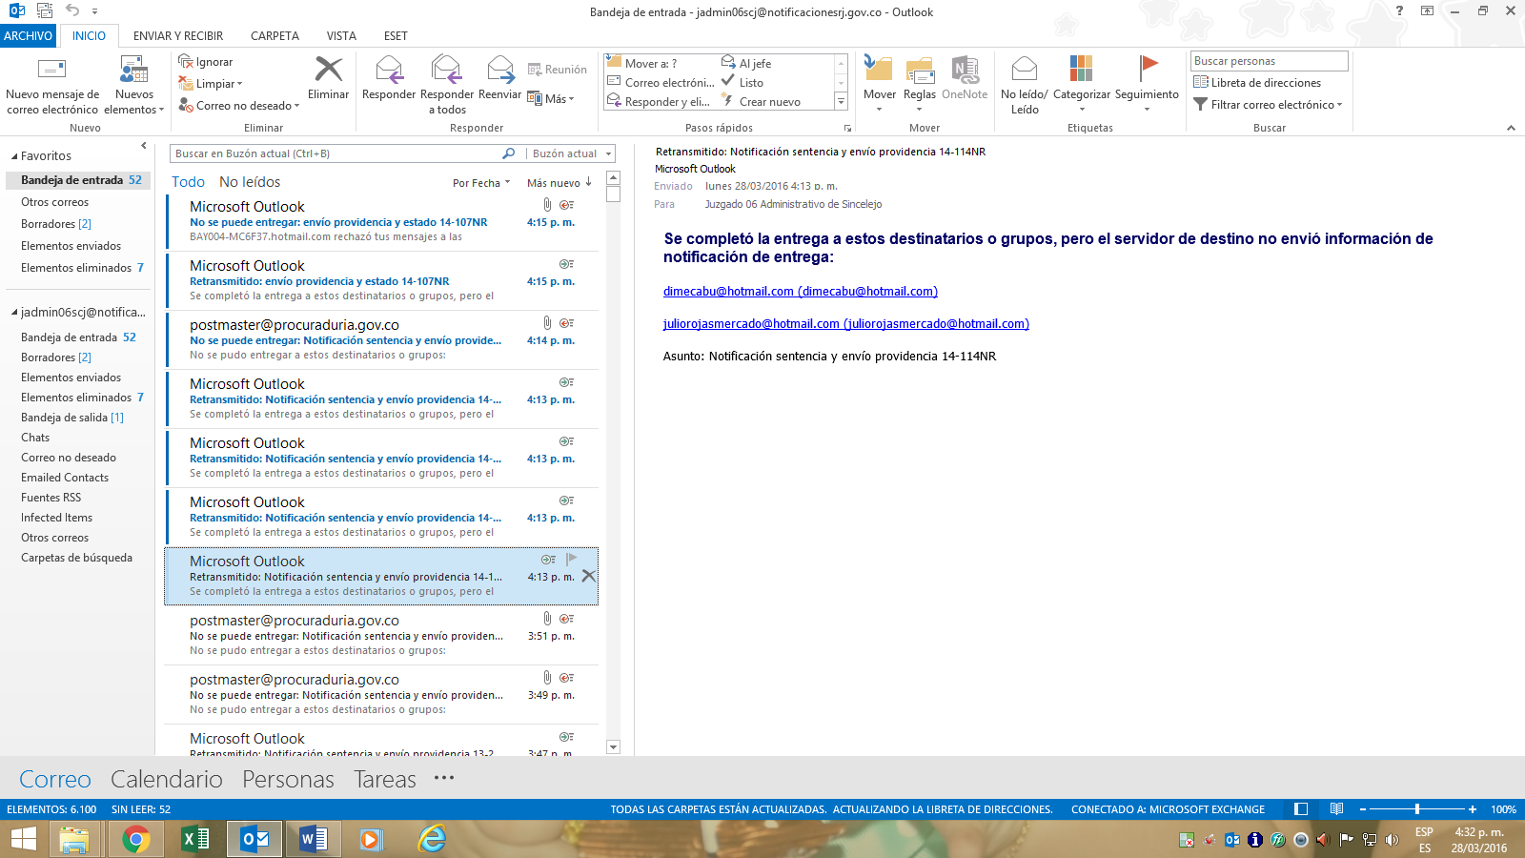

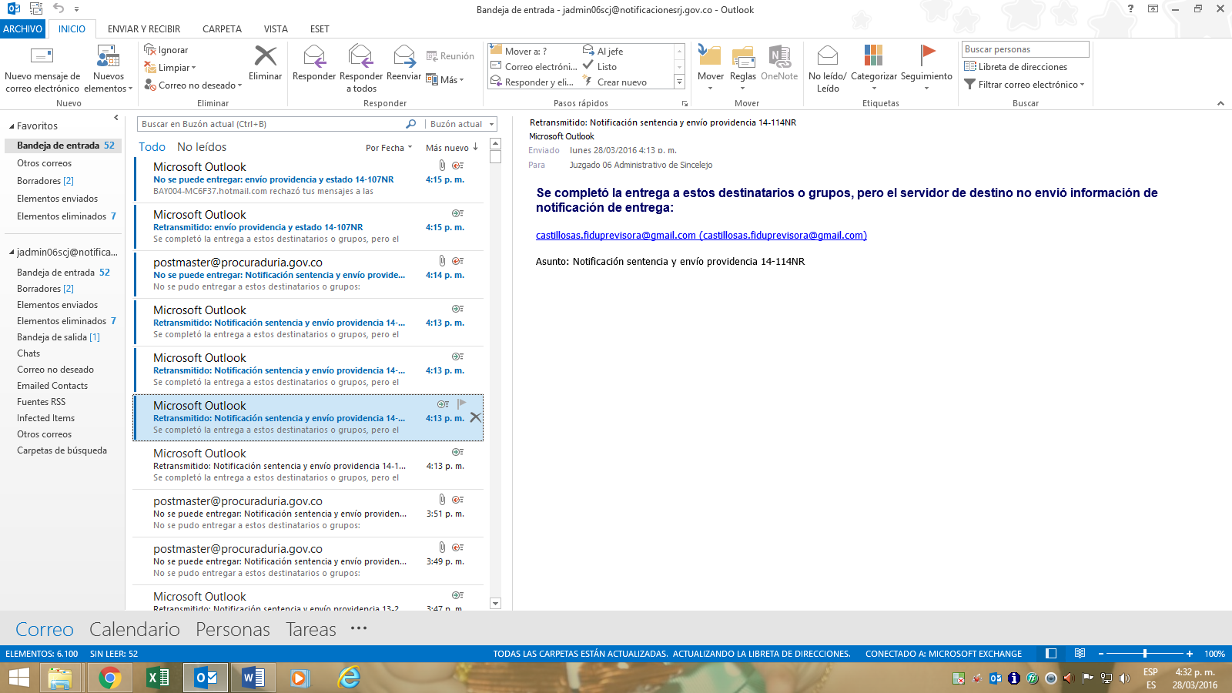

ACUSE RECIBO NOTIFICACIÓN PERSONAL

